7 легенд о соборе Василия Блаженного
В этом древнем соборе, с его мощными стенами и сводами, раньше делали тайники.
В стенах подклета были устроены глубокие ниши, вход в которые закрывали металлические двери. Там стояли тяжелые кованые сундуки, в которых богатые горожане хранили свое ценное имущество — деньги, украшения, утварь и книги. Там же хранилась царская казна. Какие еще легенды и тайны сегодня хранит Собор, который мы называем Василий Блаженный.
1
Это действительно собор Василия Блаженного?
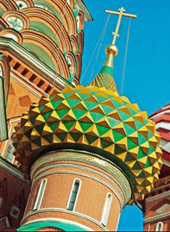
Официально собор носит совсем иное название — Собор Покрова Пресвятой Богородицы, что на Рву. Храм Василия Блаженного — это, скорее, закрепившееся за ним «народное» название.
2
Откуда взялось название «храм Василия Блаженного»?
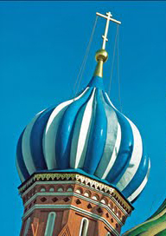
Несмотря на то, что собор был построен в 1554 году в честь побед Ивана Грозного над Золотой Ордой, он получил в народе имя Василия Блаженного, по названию придела, пристроенного к собору с северо-восточной стороны в 1588 году. Построен он был по указу сына Ивана Грозного — Федора Иоанновича над могилой блаженного Василия, который умер в 1557 году, и был захоронен у стен строящегося собора. Юродивый зимой и летом ходил нагим, в железных веригах, москвичи очень любили его за незлобивый нрав. В 1586 году при Федоре Иоанновиче прошла канонизация Василия Блаженного. С пристройкой церкви Василия Блаженного богослужения в соборе стали ежедневными. Ранее собор не отапливался, так как был, в большей степени, мемориальным, и службы в нем шли только в теплое время года. А придел Василия Блаженного был теплым и более просторным. С этих пор Покровский собор и знают больше как храм Василия Блаженного.
3
Правда ли, что Иван Грозный выколол глаза строителям храма?
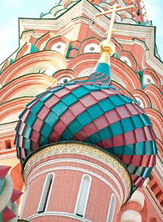
Самый распространенный миф о соборе — это леденящая доверчивые души история о том, что царь Иван IV якобы приказал ослепить его строителей Постника и Барму, чтобы они уже никогда не смогли построить ничего другого, что могло бы превзойти и затмить только что возведенный архитектурный шедевр. Между тем, никаких реальных исторических свидетельств нет. Да, строителей храма действительно звали Постник и Барма. В 1896 году служивший в храме протоиерей Иоанн Кузнецов обнаружил летопись, в которой говорилось, что «Благочестивый царь Иоанн пришед с победы казанския в царствующий град Москву… И дарова ему Бог двух мастеров русских по имени Постник и Барма и быша премудри и удобни таковому чудному делу…». Так впервые стали известны имена строителей собора. Но про ослепление в летописи нет ни слова. Более того, Иван Яковлевич Барма после завершения работ в Москве принимал участие в строительстве Благовещенского собора в Московском Кремле, Казанского кремля и других знаковых сооружений, о чем есть упоминания в летописях.
.
4
Правда ли, что собор изначально задумывался таким пестрым?
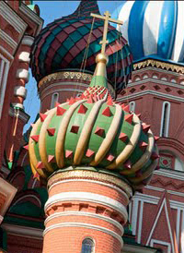
Нет, это ошибочное мнение. Нынешний вид Покровского собора сильно отличается от первоначального облика. У него были белые стены, строго раскрашенные под кирпич. Вся полихромная и растительная роспись собора появилась только в 1670-е годы. К этому времени собор уже претерпел существенные перестройки: были пристроены два больших крыльца — с северной и южной стороны. Также была перекрыта сводами внешняя галерея. Сегодня в убранстве Покровского собора можно увидеть фрески XVI века, темперную роспись XVII века, монументальную масляную живопись XVIII—XIX веков, редкие памятники русской иконописи.
5
Правда ли, что Наполеон хотел перевезти храм в Париж?
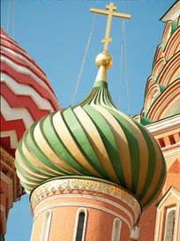
Во время войны 1812 года, когда Наполеон занял Москву, собор Покрова Богородицы настолько понравился императору, что он решил перенести его в Париж. Технологии того времени не позволяли это осуществить. Тогда французы сначала устроили в храме конюшни, а позже просто заложили в основание собора взрывчатку и зажгли фитиль. Собравшиеся москвичи молились о спасении храма, и произошло чудо — начался проливной дождь, который потушил фитиль.
.
6
Правда ли что Сталин спас Cобор от разрушения?
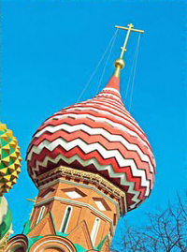
Храм чудом уцелел во время Октябрьского переворота — на его стенах долго оставались следы от попадания снарядов. В 1931 году к собору был перенесен бронзовый памятник Минину и Пожарскому — власти освобождали площадь от лишних строений для проведения парадов. Лазарь Каганович, который так преуспел в разрушении Казанского собора Кремля, Храма Христа Спасителя и ряда других храмов Москвы, предложил полностью снести и Покровский собор, чтобы дополнительно расчистить место для демонстраций и военных парадов. Легенда гласит, что Каганович приказал изготовить подробный макет Красной площади со снимающимся храмом и принес его Сталину. Пытаясь доказать вождю, что собор мешает машинам и проведению демонстраций он неожиданно для Сталина сорвал макет храма с площади. Удивленный Сталин якобы в тот момент произнес историческую фразу: «Лазарь, поставь на место!», так что вопрос о сносе собора был отложен
Согласно второй легенде, своим спасением собор Покрова Богородицы обязан известному реставратору П.Д. Барановскому, который посылал телеграммы Сталину с призывом не разрушать храм. Легенда гласит, что Барановский, который был приглашен по этому вопросу в Кремль, встал перед собравшимися членами ЦК на колени, умоляя сохранить культовое строение, и это неожиданно подействовало.
7
Правда ли что Собор служит сейчас только музеем?
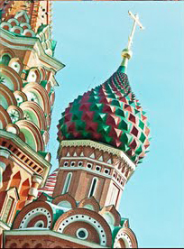
Историко-архитектурный музей в соборе возник в 1923 году. Однако и тогда, в советское время, богослужения в соборе все равно продолжались. Шли они вплоть до 1929 года, и возобновились вновь в 1991 году. Сегодня собор находится в совместном пользовании Государственного исторического музея и Русской Православной Церкви. Богослужения проводятся в храме Василия Блаженного еженедельно по воскресеньям, а также в престольные праздники — 15 августа, в день памяти Василия Блаженного, и 14 октября, в день Покрова Пресвятой Богородицы.

